csv2barcode

Resumen:

Es un programa que se encarga de sacar los datos del la columna RFC de un archivo csv y crear los códigos de barra de estos, exportándolos a un pdf.

El archivo CSV es un archivo generado por un documento de Excel.

Procedimientos:

1.- Verificar documento de Excel
Para que el programa funcione correctamente se deben cumplir:

- El programa que ingrese al csv2barcode debe ser un csv proveniente de un archivo Excel.
- El archivo Excel debe contener una columna llamada RFC o R.F.C. (No importa el numero de columna en que se encuentre lo importante es el nombre)
- La columna que contiene el nombre RFC debe estar en la 1era fila.

Ejemplo para el P2 y P3:

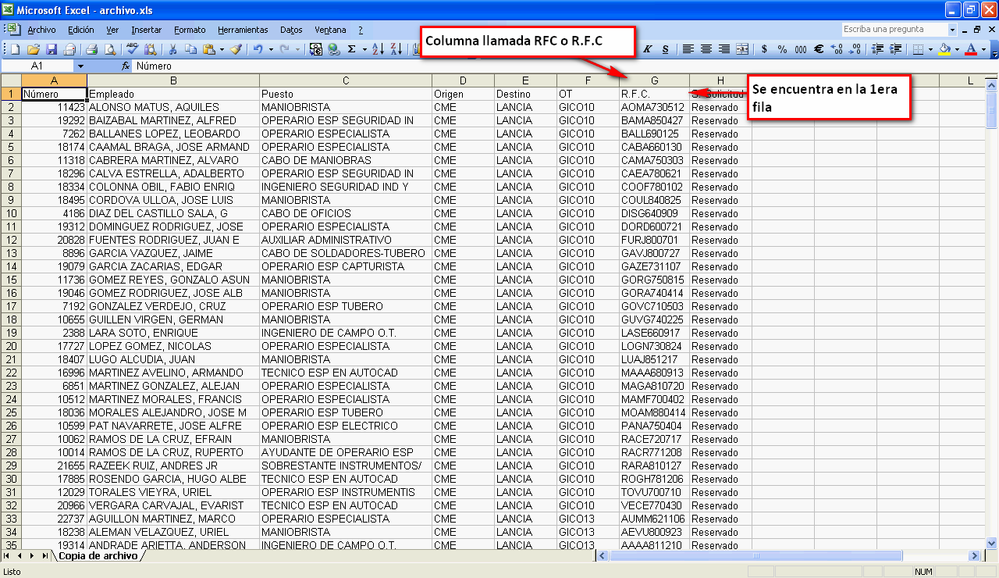

Y esto es debido a que el programa busca la primera fila del archivo. Y por cada columna busca la palabra RFC o R.F.C.
Al encontrar el RFC toma los datos de esa columna y los convierte a código de barras.

2.- Convertir el archivo de Excel a archivo CSV

Para hacer esto hay que guardar el archivo como un archivo CSV esto es:

Se selecciona Archivo
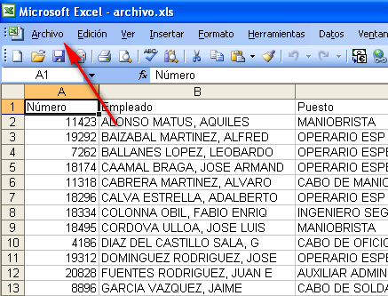

Seleccionamos Guardar Como
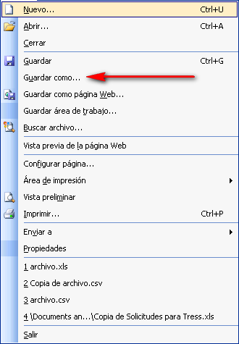

Cambiamos el tipo de archivo de Excel.

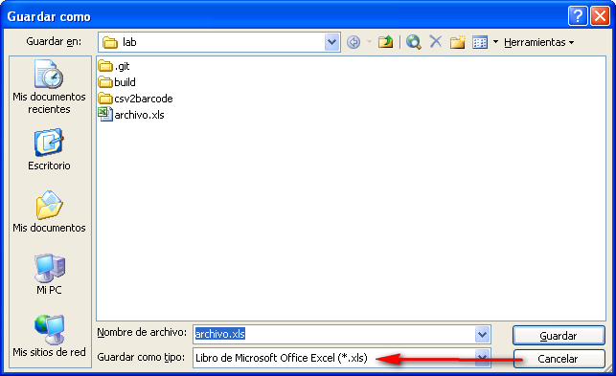

A Guardar como tipo: CSV (archivo delimitado por comas ) (*.csv)

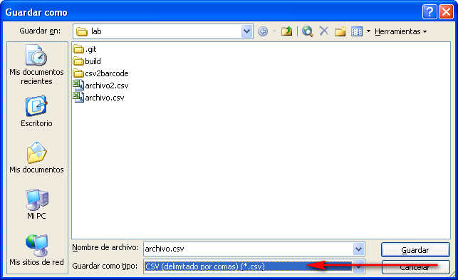

Asignamos un destino para guardar el archivo (cualquiera) y un nombre (cualquiera).

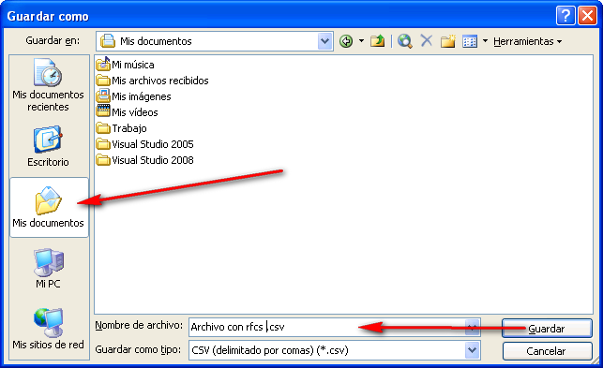

Y si nos pregunta si queremos mantener el formato del libro, seleccionamos que Sí.

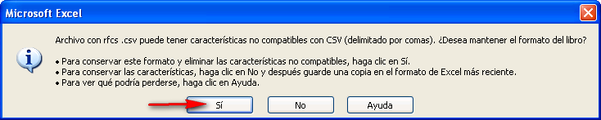

Con esto generamos el archivo csv que necesita el programa.

3.- Generar código de barras.

Para generar el código de barras seleccionamos la el programa csv2barcode accediendo a Inicio
> Todos los Programas > csv2barcode > csv2barcode

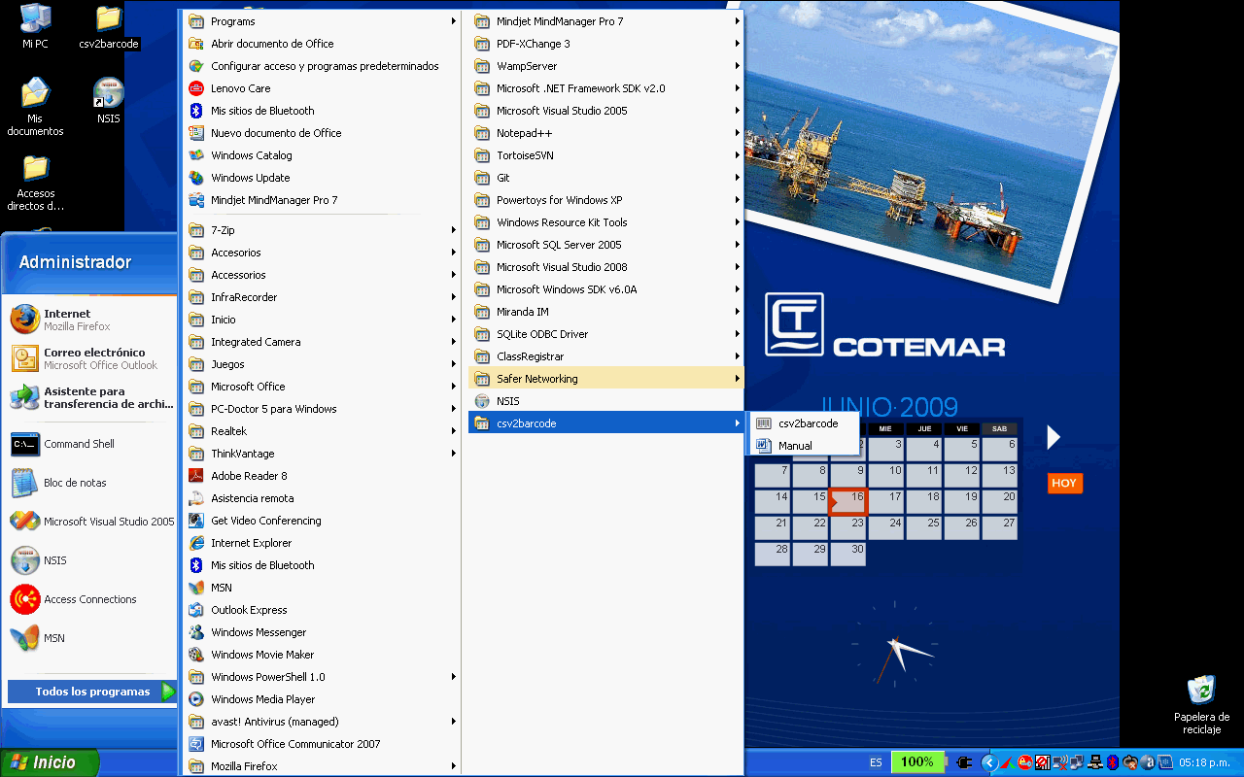

Este abrirá una ventana que nos pedirá seleccionar el archivo csv como se muestra en la imagen.
Buscamos el archivo csv en la ventana y lo abrimos.

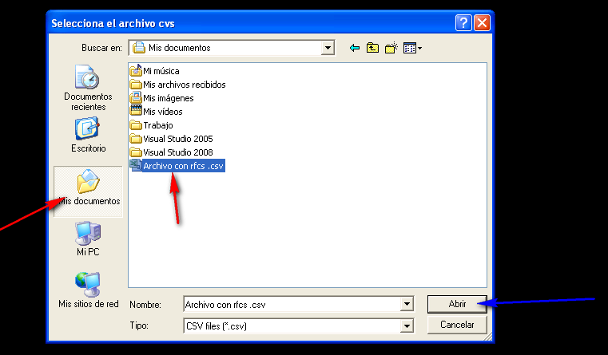

Con esto se abrirá la ventana “Guardar archivo pdf con codigo de barras”. Seleccionamos ubicación y si queremos cambiamos el nombre.

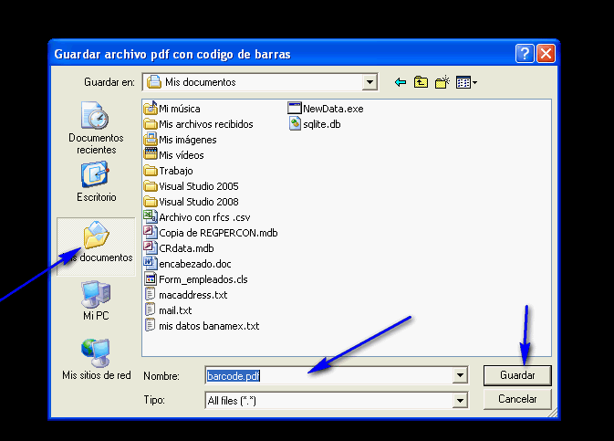

Con esto el archivo pdf es generado el cual contiene sus código da barras. Al terminar el proceso la pantalla negra se cerrará finalizando la aplicación.

Para mas información con:

Andrés Vargas
Programadorti07@cotemar.com.mx

